Clase 01 - 14/03/2024
Final → oral virtual, pero depende de la cantidad de inscriptos
Toda la comunicación por SLACK, las clases por link que pasan todas las semanas en slack.
Formulario siempre disponible para que dejemos feedback.
En el Drive:
- PPTs de clases
- Guias de Ejercicios
- Textos para leer
El parcial en principio no va a estar, salvo que lo precisen.
Hay un TP en 2 partes → grupos de 4 personas.
75% Asistencias.
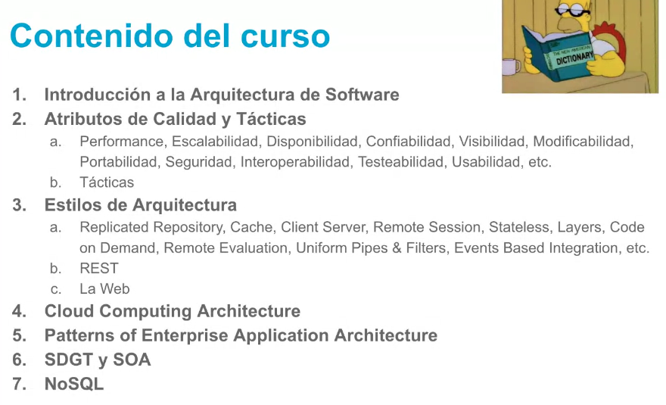
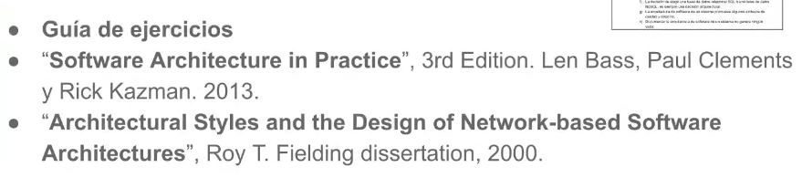

INTRODUCCIÓN A LA ARQUITECTURA DE SOFTWARE
- martin fowler
  - es la descomposición de mas alto nivel de un sistema en sus partes fundamentales
    - que es algo fundamental? que no? quien lo decide?
  - es un conjunto de decisiones de diseño que son difíciles de cambiar
  - es lo importante, lo que sea que es eso en un sistema
  - WHO NEEDS AN ARCHITECT - MARTIN FOWLER
- ISO/IEC/IEEE
  - conceptos o propiedades fundamentales de un sistema en su entorno, comprendido por sus elementos, relaciones y principios de su diseño y evolución
    - conceptos: patrones de diseño, capas
    - propiedades (atributos): configurabilidad, performance, downtime, velocidad segun operaciones, dificultad de mantenimiento
    - entorno: otros sistemas que consuman servicios de este
    - elementos y relaciones: procesos o elementos logicos como pueden ser capas (elementos de runtime y tambien los elementos de diseño logico)
- roy fielding
  - es una abstraccion de los elementos de ejecucion, durante alguna fase de operacion
    - fases en un SO: inicio, proceso, apagado. los runtimes son significiativamente diferentes. hay distintos procesos relacioonados de diferente manera.
- robert martin
  - es la forma dada al sistema por quienes lo construyeron
  - esta forma esta determinada por la division en componentes, la disposicion de los componentes y las maneras en que pueden comunicarse entre ellos
  - el proposito de esa forma es facilitar el desarrollo, despliegue, operacion y mantenimiento del sistema
    - la arquitectura como un facilitador, un concepto, una abstracción que de estar bien hecha nos va a facilitar el desarrollo, el despliegue (poner en prodyuccion el codigo nuevo), la operacion (como se puede parametrizar, como hacemos para frenar un servicio) y el mantenimiento que se suele asociar a la facilidad con que uno puede hacer cambios
  - la estrategia es dejar tantas opciones abiertas como sea posible por el maximo tiempo posible, tomar la menor cantidad decisiones de diseño posibles, poner la menor cantidad de restricciones posibles
    - la construccion del software es algo muy incrementativo y secuencial
    - el conocimiento que vamos adquiriendo sobre los conocimientos va cambiando constantemente
    - no hay que apresurarse a tomar decisiones, hay que atenernos a lo que sabemos hoy en dia de forma tal que cuando en el futuro nos aparezca una contingencia no tengamos mas restricciones con las cuales “luchar”
- software architecture in practice - software engineering institute
  - conjunto de estructuras necesarias para razonar sobre el sistema que constan de elementos de software, relaciones entre ellos y propiedades de ambos
    - estructura: conjunto de elementos unidos por relaciones
    - elementos: agrupaciones logicas de codigo, conjunto de clases unidas por composicion y herencia, etc. modulos que agrupamos con algun criterio de cohesion. componentes estaticos y componentes dinamicos (tienen entidad en tiempo de ejecucion, una clase por ejemplo o una layer logica se termina convirtiendo en codigo en ejecucion sobre un proceso y se estudia en tiempos de ejecucion)
      - modulo estatico: una clase
      - componente dinamico: el proceso persé

Tipos de Estructuras
- Modulos
  - esteticas
  - uynidades de implementacion a las que se le asignan responsabilidades
  - razonar sobre modificabilidad
- Componentes y Conectores: estructuras dinamicas, elementos en runtime
- Asignacion (allocation): como se asignan los componentes al hardware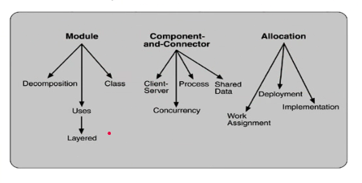
Cuando hablamos de arquitectura hablamos de algo abstracto. Lo que representamos en un papel, ya sea como texto o dibujo son vistas de la arquitectura. Se suele decir que diseñamos estructuras y documentamos vistas.
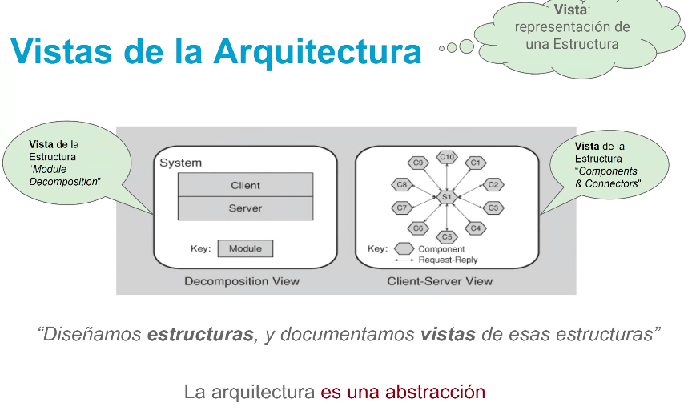
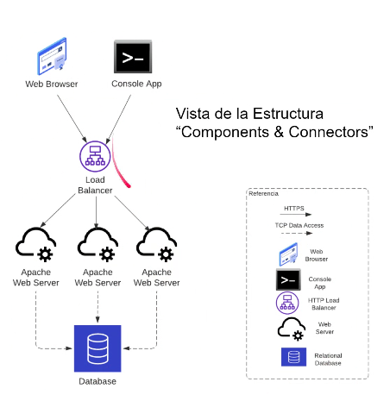 la vista es el diagrama + referencia
las flechas distintas son para diferenciar el protocolo
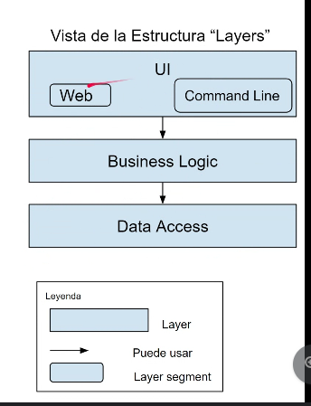

Arquitectura y Negocio
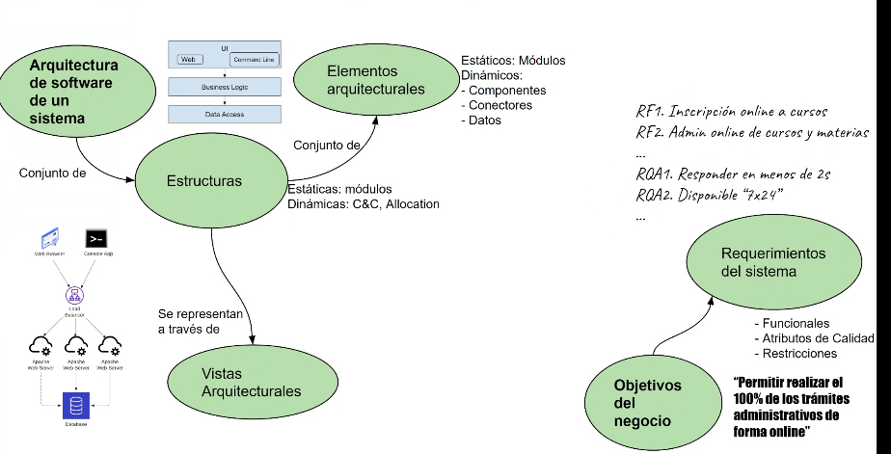

Atributos de Calidad y Tácticas (muuuy importante)
Propiedades de arquitectura
- funcionales
- no funcionales
Atributos de calidad:
- Propiedad mensurable o testable del sistema
- Dimension de una cualidad
- ayudan a evaluar en que medida el sistema satisface las necesidades de los stakeholders
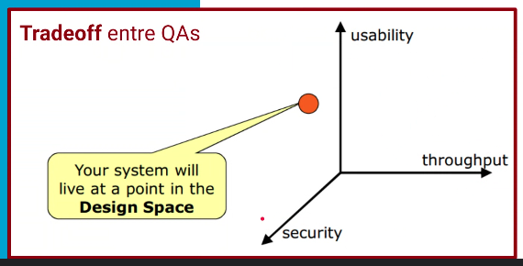
hay siempre un balance entre los atributos de calidad, invariablemente al intentar beneficiar un atributo de calidad, vamos a estar impactando a otros. puede ser positiva o negativamente.
ejemplo: decidimos para mejorar la performance del SIU, quitar chequeos que hacemos dentro de la infraestructura (identificador, CUIT, ID del Usr contra algo externo). decidimos quitar ese doble chequeo se favorece la performance pero afectamos la seguridad del sistema. siempre que tomemos una decision de diseño vamos a afectar un atributo de calidad. vamos a querer favorecer los atributos de calidad que le dan vida a nuestgro sistema., algunos sistemas priorizan la performance por sobre la seguridad, etc.
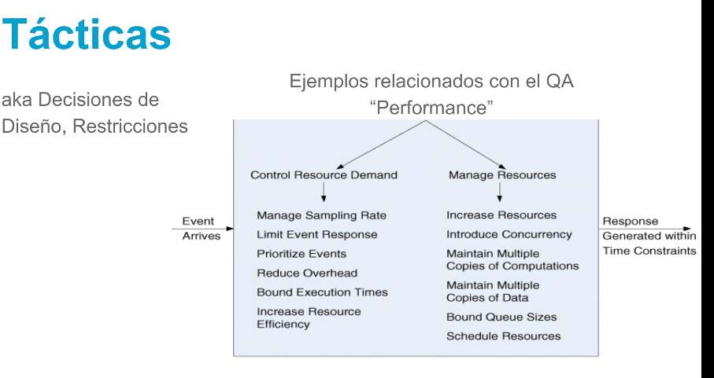

Atributos de Calidad y Requerimientos
el nivel que alcancemos sobre los atributos de calidad y los atributos funcionales debe ser un nivel que satisfaga todos los requerimientos del sistema necesarios para alcanzar los objetivos del negocio.
los atributos de calidad son los quie mayormenmte definen las estructuras de diseño.

Red Conceptual
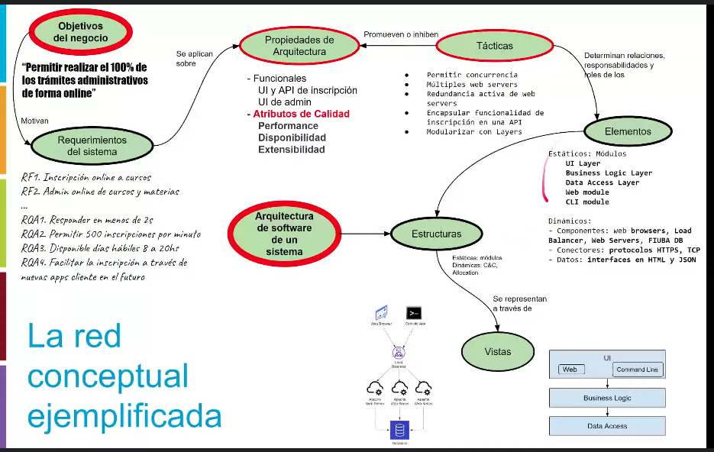
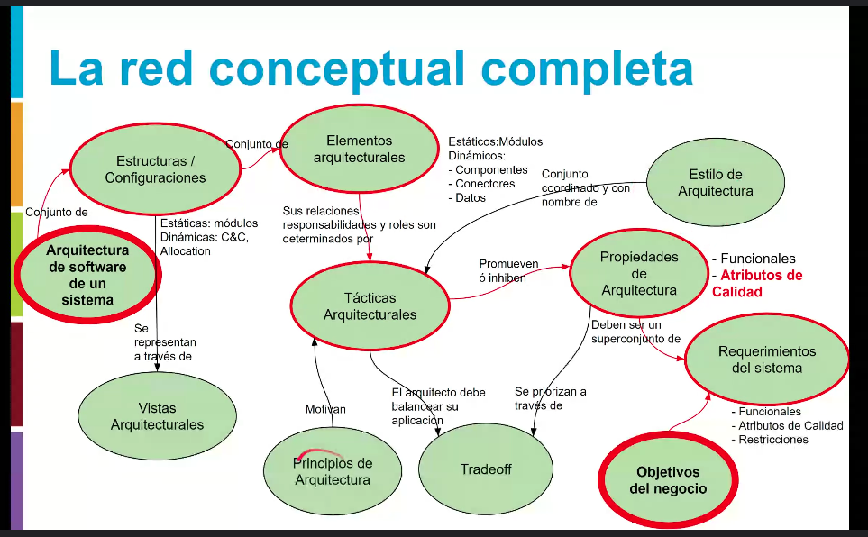

Clase 02 - 21/03/2024

Requerimientos del Sistema
- funcionales → comportamiento del sistema, lo que debe hacer
- de calidad → cómo se tienen que hacer los requerimientos funcionales
- restricciones → decisiones que alguien ya tomó y no se pueden cambiar (tema de licencias por ejemplo, ya compramos Oracle y hay que usarla)

Atributos de Calidad
Propiedad o cualidad mensurable que indica cuan bien el sistema satisface necesidades de sus stakeholders (los que terminan afectados por el sistema).
Los atributos forman dimensiones por las cuales podemos evaluar un sistema. Cuando mejoramos uno, seguramente empora otro (TRADE OFF)
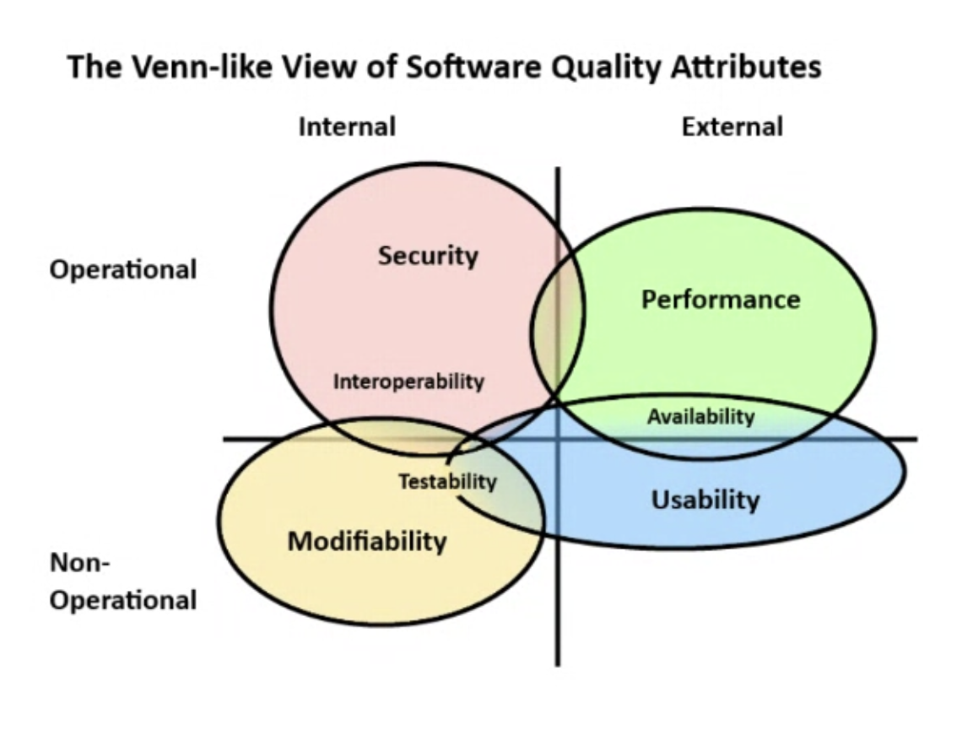

Availability (disponibilidad)
Habilidad del sistema para reparar o enmascarar fallas tal que el período que el sistema queda fuera de servicio no exceda un determinado valor.
Que el sistema ande lo máximo posible. Que se caiga lo menos posible.
Así como está… no es mensurable. Necesito un tiempo determinado. No me sirve de nada hablar de “que no se caiga mucho”.

FALLA → cuando el sistema no hace lo que debe y alguien lo percibe; no solamente falló algo sino que alguien se da cuenta. Buscamos que el usuario no se avive que algo falló.

FALTA → se convierte en falla si no es corregida.

El tiempo de disponibilidad se ESPECIFICA. El arquitecto define “necesito que el sistema esté disponible el 99% del tiempo”, y el programador diseña a partir de ello. Luego el negocio le informa al usuario que el sistema tiene una disponibilidad del 99% del tiempo.

TIPOS DE FALLA
- omision → le pedis algo al sistema y no funciona
- crash → omisiones repetitivas
- timing → el sistema responde pero fuera de tiempos
- response failure → responde incorrectamente (2+2=8)

OBJETIVO: minimizar el período fuera de servicio a través de mitigación de fallas
- MTBF → cada cuánto se da una falla?
- cómo se manifiesta la falla? qué consecuencias tiene?
- MTTR → cuánto tiempo lleva restablecer el servicio? cómo se hace?
- cuánto aceptamos caernos? → acá viene la parte de definir un tiempo determinado para asegurar el atributo de calidad
nos hacemos estas preguntas útiles para valorar la disponibilidad del sistema.
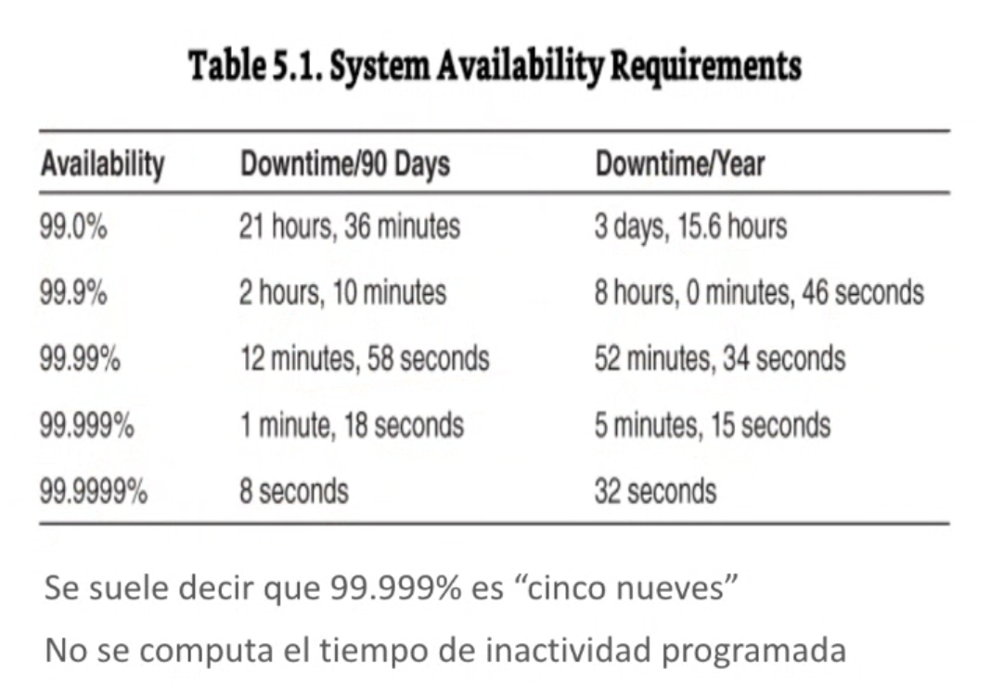
Suele formar parte del SLA (acordado entre el proveedor y cliente)

Performance
habilidad de reaccionar ante un evento en un determinado tiempo. todo biene barbaro, pasa algo y hay que reaccionar (después de un click, tiene que salir un reporte en 1 segundo).

EVENTO
- interrupciones
- mensajes
- pedidos del usuario
- pedidos de otro sistema
- paso del tiempo

NATURALEZA DEL EVENTO
- periódicos (cada 10 ms/s)
- estocásticos (cada 10 requerimientos)
- esporádicos (una alarma)

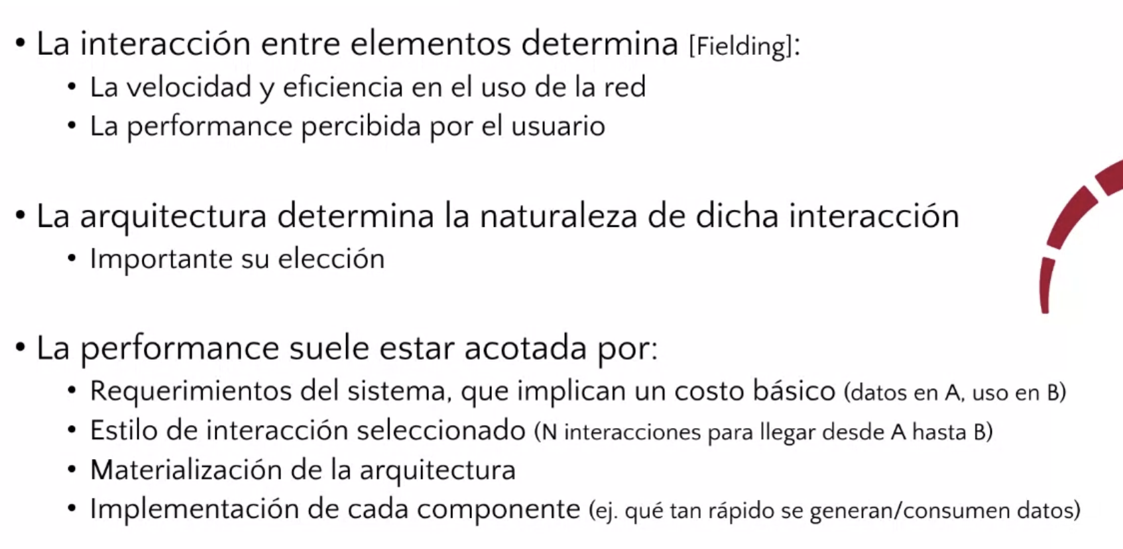

¿cuándo atacar problemas de performance? ¿cuando la app ya está funcionando o más tempranamente al diseñar? es un poco de las dos cosas… tratar de tener el mejor diseño, pero en definitiva hay que probar la performance.

Network Performance
THROUGHPUT → velocidad de transmisión de información entre componentes (payload + overhead)
CAPACITY → máxima carga (throughput) que el sistema puede soportar; cuánta agua sale por el caño como máximo por segundo
El throughput puede ser cualquier cosa/tiempo. es común hablar de transacciones por segundo. suele medirse con load test.
Es importante cumplir con la capacidad requerida por el SLA.

BANDWIDTH → cuánto puede pasar “por el caño”, lo que da Fibertel. a veces de ese “caño” al sistema nuestro no nos dan todo, si no un pedazo.
USABLE BANDWIDTH → lo que podemos usar y no está restringido (nos pueden restringir una porción del ancho de banda, por ejemplo la red de FIUBA)

Para solucionar problemas de performance, se puede
- eliminar la necesidad
- reducir la frecuencia
- reusar interacciones pasadas

User Perceived Performance
Vamos a medir desde el POV del usuario. Medimos:
- response time → el usuario va y aprieta un botón, qué ve?
- latency (fowler y fielding tienen dos definiciones distintas) → lo q hay q pagar para hacer algo

RESPONSIVENESS → tiempo desde que se lanza el evento hasta que se ve que algo está pasando (no que se descargue el reporte, si no que se vea la ruedita cargando; el usuario hace algo y ve que automáticamente pasa algo, si no desespera).
A veces la responsividad suele afectar negativamente el completion time.

Efficiency
Cuánto recurso consumí. A más recursos hay más performance, pero no es proporcional. Se tiene que medir según la carga. No es lo mismo lo que tarda en responder un server liberado con poca carga que uno cargado con 1000 usuarios accediendo. Estreso el sistema porque quiero ver dónde rompe y a qué performance se degrada.

Scalability
habilidad de poder soportar más “bolitas” o “flechitas entre las bolitas” (según lo que dice fielding). quiero crecer en componentes.
quiero poder agrandarme para soportar mas usuarios / transacciones / picos. lo que haya.
más usuarios es más carga, más carga baja la performance hasta que todo revienta y pierdo disponibilidad. si yo puedo hacer algo para crecer de manera que pueda soportar más carga, las otras dos variables se acomodan (pero hay que poder crecer primero).

es la habilidad para incorporar más recursos de manera efectiva. la disponibilidad muchas veces falla porque no hay recursos (nos quedamos sin memoria / red). ¿cómo solucionamos quedarnos sin memoria?...

ESCALABILIDAD VERTICAL (SCALING UP) → agregar más recursos a las unidades / instancias / hardware que tenemos. crecer en hardware. agregamos más memoria. el crecimiento es limitado, tengo un techo.
ESCALABILIDAD HORIZONTAL (SCALING OUT) → agregar más unidades lógicas. en vez de mejorar mi único server, pongo más servers a trabajar. es más potente porque si no me alcanzan 4, pongo 8 -no hay límite-. pero no es tan fácil. hay muchos inconvenientes. si pensamos que hay un cliente que va a conversar con la máquina C, que guarda un dato en un cache. el usuario tiene que volver sí o sí a la C porque si va a otra no está el dato.

ELASTICIDAD → propiedad del sistema para crecer/decrecer en cantidad de recursos con el fin de adaptarse a cambios de demanda. Cloud crece y decrece con la demanda. Escalar o desescalar según la demanda.

EJERCICIO
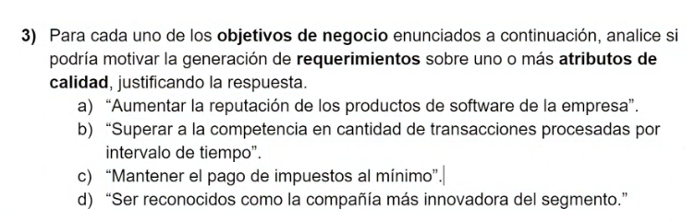

  - aumentar la performance de tal que el producto destaque por su velocidad
  - aumentar la escalabilidad de tal forma que se cumpla con el SLA

  - mejorar la escalabilidad
  - mejorar la performance… si mejoramos la escalabilidad vamos a manejar mejor la performance del sistema
  - establecemos requerimientos sobre la performance → throughput
  - la escalabilidad solo nos interesa si queremos mejorar en carga, en cantidad de usuarios

  - reducir costos al mínimo, “todo tiene IVA”
  - si el impuesto es sobre la cantidad de equipos que tiene la empresa, hacer el equipo lo suficientemente elástico para acomodar la cantidad de equipos para la demanda solicitada
  - si el impuesto es sobre el throughput o el consumo de energía, reducir al mínimo el consumo de energía

  - que la aplicación tenga usabilidad por personas con movilidad reducida
  - modificabilidad
  - incorporar o desarrollar nuevas tecnologías, que la empresa puede sacarle provecho a esa nueva tecnología tiene que ver con la capacidad de facilmente incorporar modulos nuevos a nuestro sistema

Un requerimiento bien escrito siempre escribe las métricas que deben cumplir los atributos de calidad.

OBJETIVOS DE NEGOCIO ≠ REQUERIMIENTOS
A partir de los objetivos de negocio se generan requerimientos. Suele suceder que ya existe un negocio para el cual uno necesita un software. Para poder escribir algo del software necesitamos saber para qué lado vamos, qué propiedades tiene que exhibir (atributos de calidad). cuando vemos qué propiedades tiene que exhibir, tenemos que empezar a definir límites, que son las medidas que luego son utilizadas en la medición de los atributos de calidad.
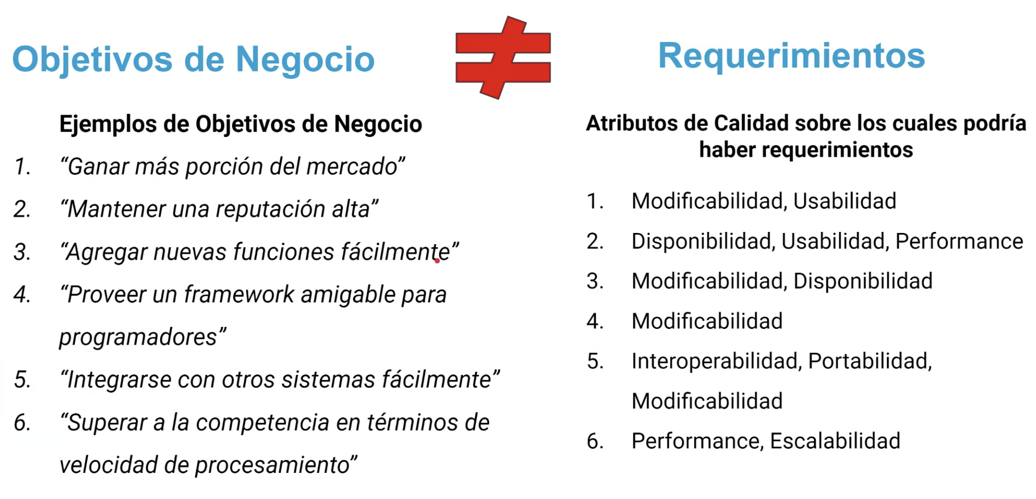

ARQUITECTURA vs. DISEÑO
Una táctica arquitectural afecta al menos un atributo de calidad clave.
Si tomamos una decisión de diseño que afecta a un atributo de calidad, y esa decisión degrada la performance, dependiendo si en ese sistema el atributo de calidad es clave, la decisión es arquitectural.
Ninguna táctica es inherentemente arquitectural, depende de si tomarla afecta a un atributo de calidad y este es clave.
ARQUITECTURA ES DISEÑO, PERO NO TODO DISEÑO ES ARQUITECTURA.

EJERCICIO
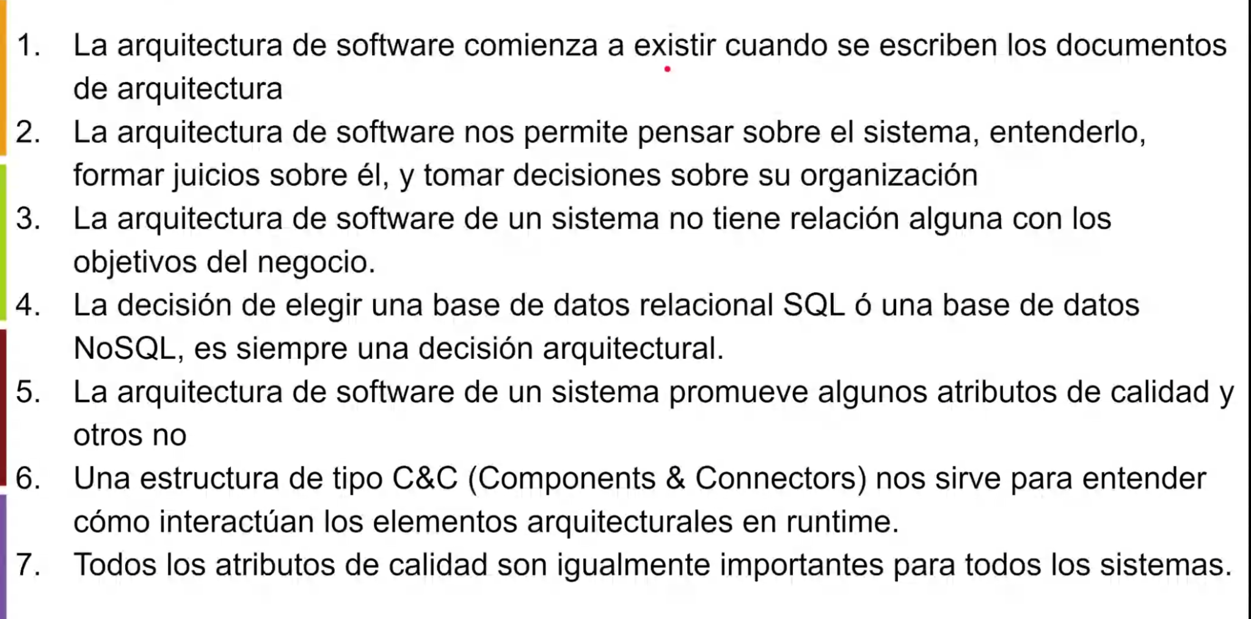
- FALSO → la arquitectura es una abstracción. no necesita documentación para existir. si existe un software existe una arquitectura.
- VERDADERO → nos permite razonar sobre el sistema, cambios sobre el sistema o posibles alteraciones sobre atributos de calidad
- FALSO
- FALSO → no siempre viene dado, puede ser una restricción
- VERDADERO
- VERDADERO
- FALSO

EJERCICIO
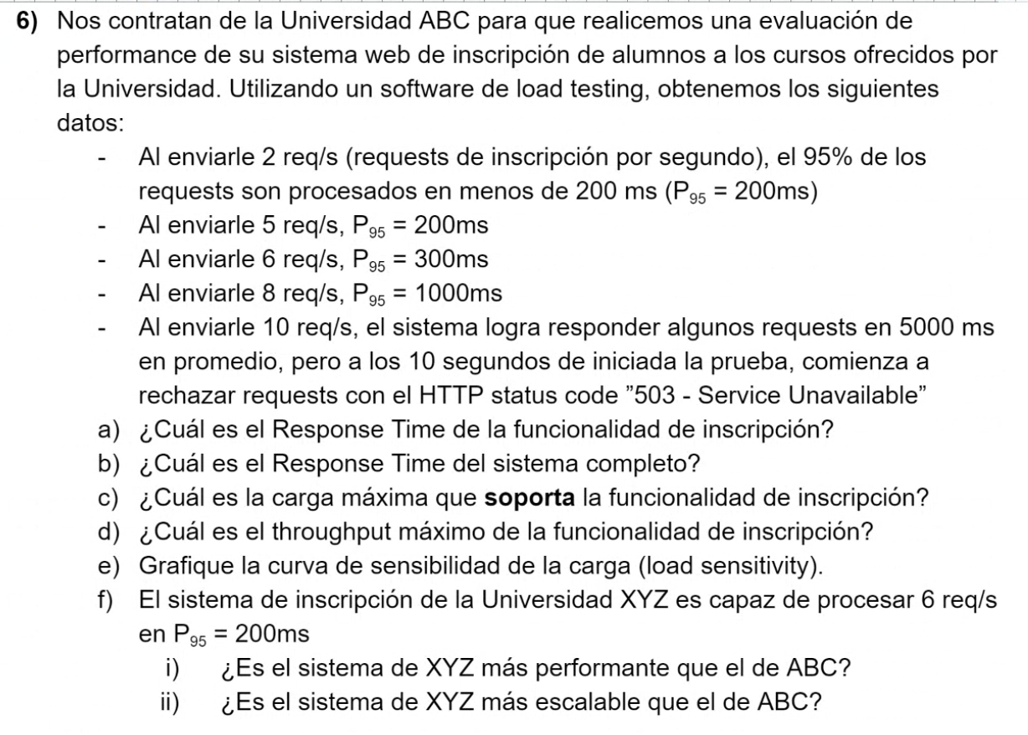
- 200ms
- no podemos saber, no tenemos información del resto de las funcionalidades
- 8reqs

  - no podemos saber, no tenemos toda la información para saber. qué pasa con 2req/s? para esa información puntual, 6req/s, XYZ es más performante. para el resto de las medidas no podemos saber.
  - tampoco es cierto… no tenemos información para asegurar esto

Clase 03 - 04/04/2024

Tácticas de Disponibilidad
Objetivo: Mantener al sistema a pesar de las fallas
Detección:
- ping / echo
- heartbeat / watchdog → a partir de una cota, lo detectamos muerto

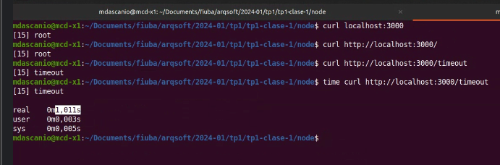

time no mide latencia, mide tiempo de ejecución/procesamiento

Clase 04 - 18/04/2024

Seguridad

Clase 05 - 25/04/2024
EFICAZ: que haga lo que tenga que hacer
EFICIENTE: que algo se haga en el menor tiempo posible

